Изучение команды find
Задания 1-2
С помощью команды mkdir создается директория task1, в ней с помощью команды touch создаются файлы, файлы можно создавать уже с установленным временем последнего доступа с помощью параметра -t.
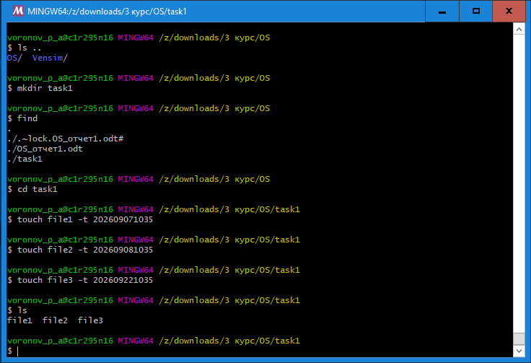Снимок 1 - Создание директории с файлами, установка времени доступа у файлов.

Задание 3
Затем с помощью команды find и параметра -mtime находим все файлы, у которых время последнего доступа больше 14 дней. Можно заметить, что команда find показывает все скрытые файлы, если не указать иное, в отличие от ls. С помощью параметра «|» («pipe») перенаправляем вывод (найденные файлы) на выполнение команды mv, которая перемещает найденные файлы в директорию old/. Затем поиск сужается с помощью параметров -type f, который указывает, что искать нужно только файлы, и -not -path “*old*”, который исключает из поиска всё, что содержит old в названии/пути.
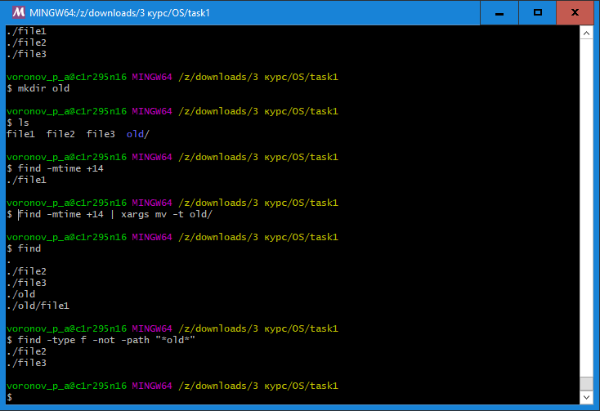Снимок 2 - Поиск файла по времени последнего доступа, перемещение его в папку old и исключение этой папки из поиска.

